|  |  |  |
| --- | --- | --- |
| |  | | --- | | МИНОБРНАУКИ РОССИИ | | Федеральное государственное бюджетное образовательное учреждение высшего образования **«МИРЭА − Российский технологический университет»**  **РТУ МИРЭА** |   **Институт комплексной безопасности и специального приборостроения (ИКБСП)** |
|  |

|  |  |
| --- | --- |
| **ОТЧЕТ О ВЫПОЛНЕНИИ ПРАКТИЧЕСКОЙ РАБОТЫ № 5**  **по дисциплине**  **«Основы информационной безопасности»** | |
|  | |
| Выполнил студент группы БИСО-01-19 | Шагалина Алина Денисовна  Аккаунт github: https://github.com/Evzdrafia |
|  |

Москва 2020

определение типа hash функции

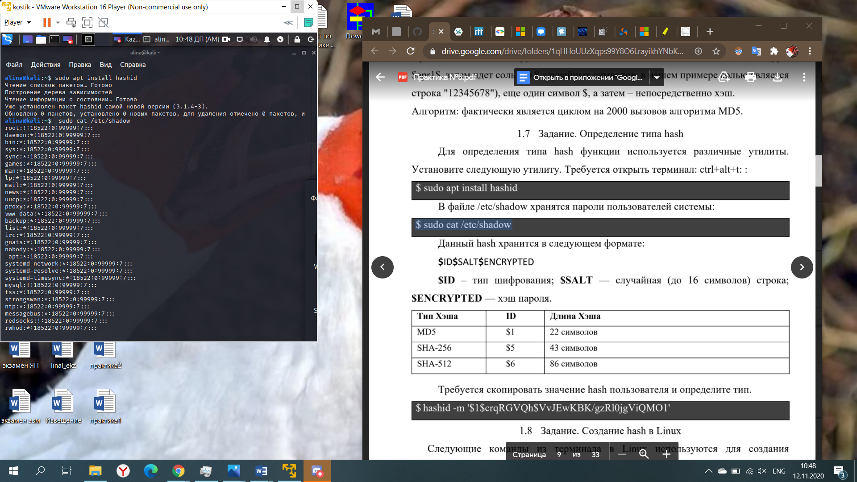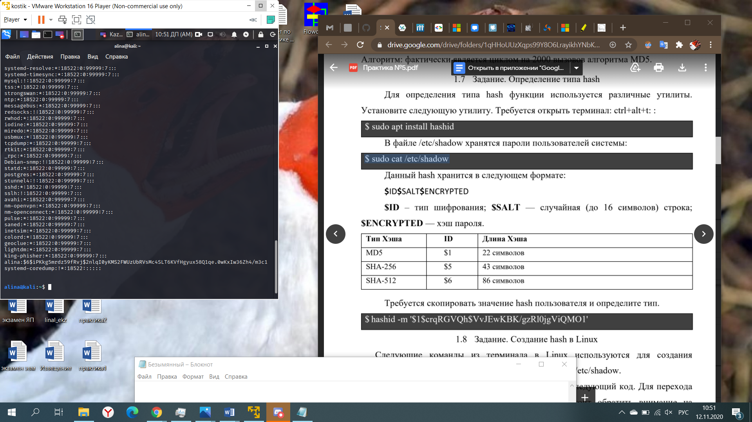

Получений хэш: $6$iPKkg5mrdz59fRvj$2nlqI0yKMS2FWUzUbRVsMc4SLT6KVfHgyux58Q1qe.0wKxIw36Zh4/m3c1RX2U1zQiVc/DCtDfbGWDQCumwO21

Создание hash функций разных типов

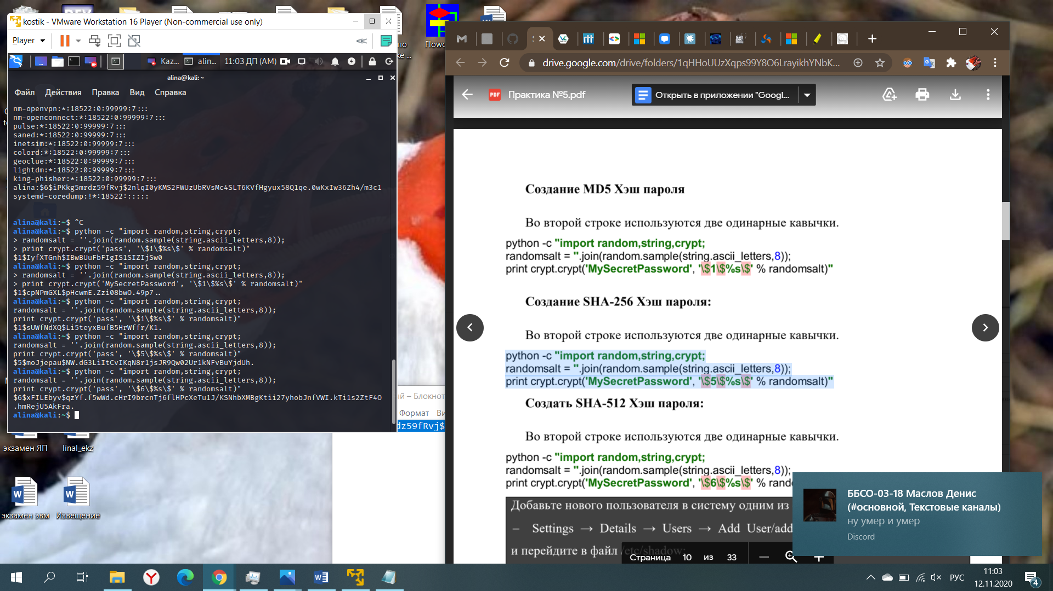

Создание нового пользователя

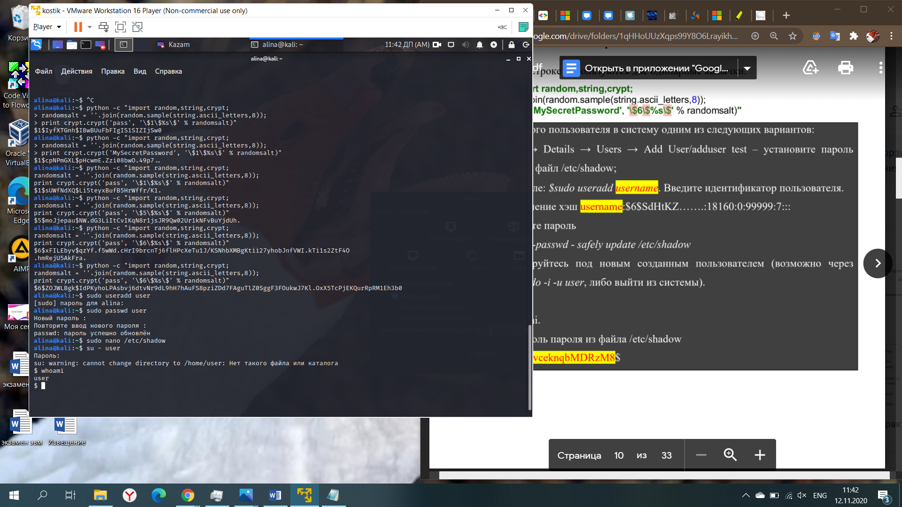

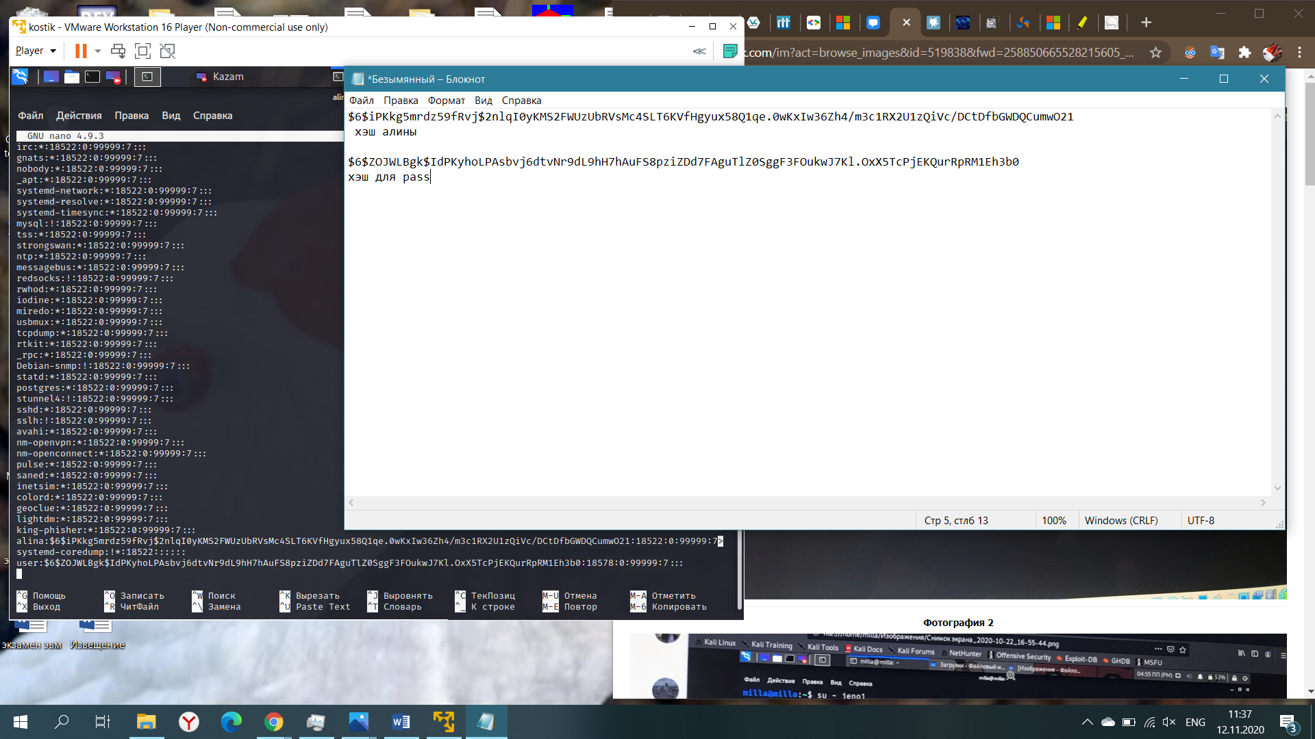

Расчет хэшированного пароля по известной соли

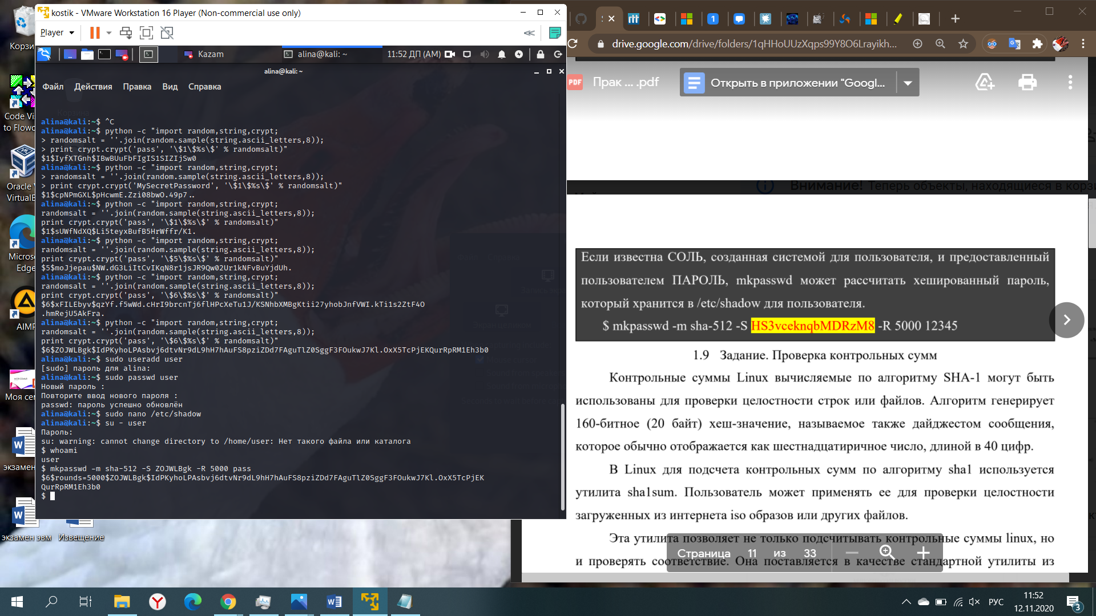

Контрольная сумма

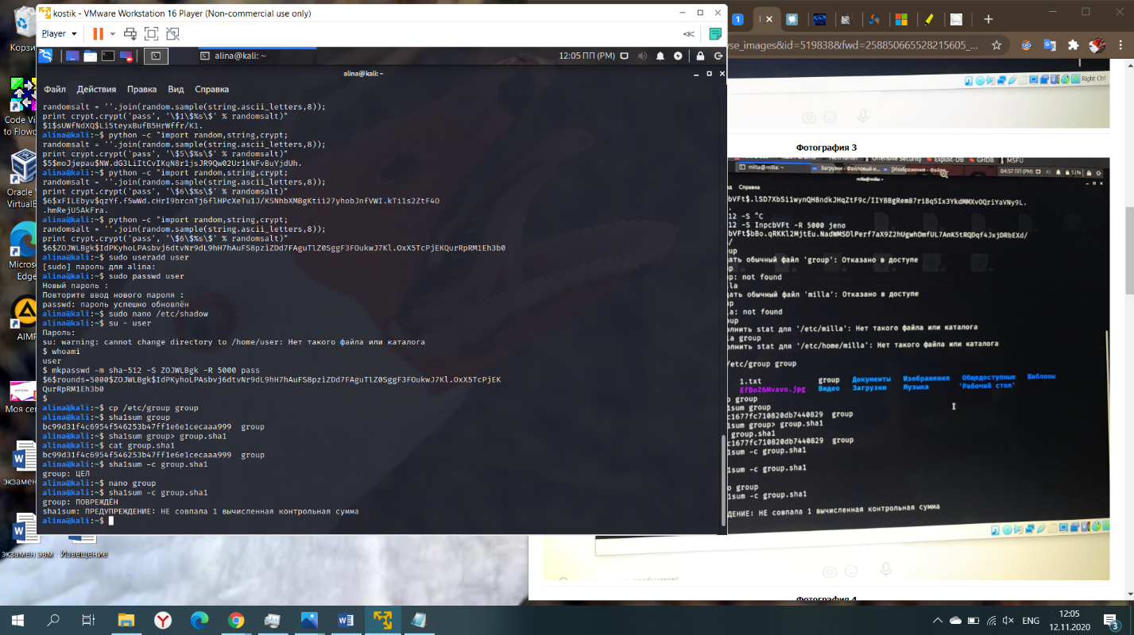

Контрольная сумма меняется при изменении содержимого файла, но не меняется при изменении его имени. sha1sum работает только с содержимым файлов, ее не интересует ни его имя, ни его атрибуты.

Шифрование файла

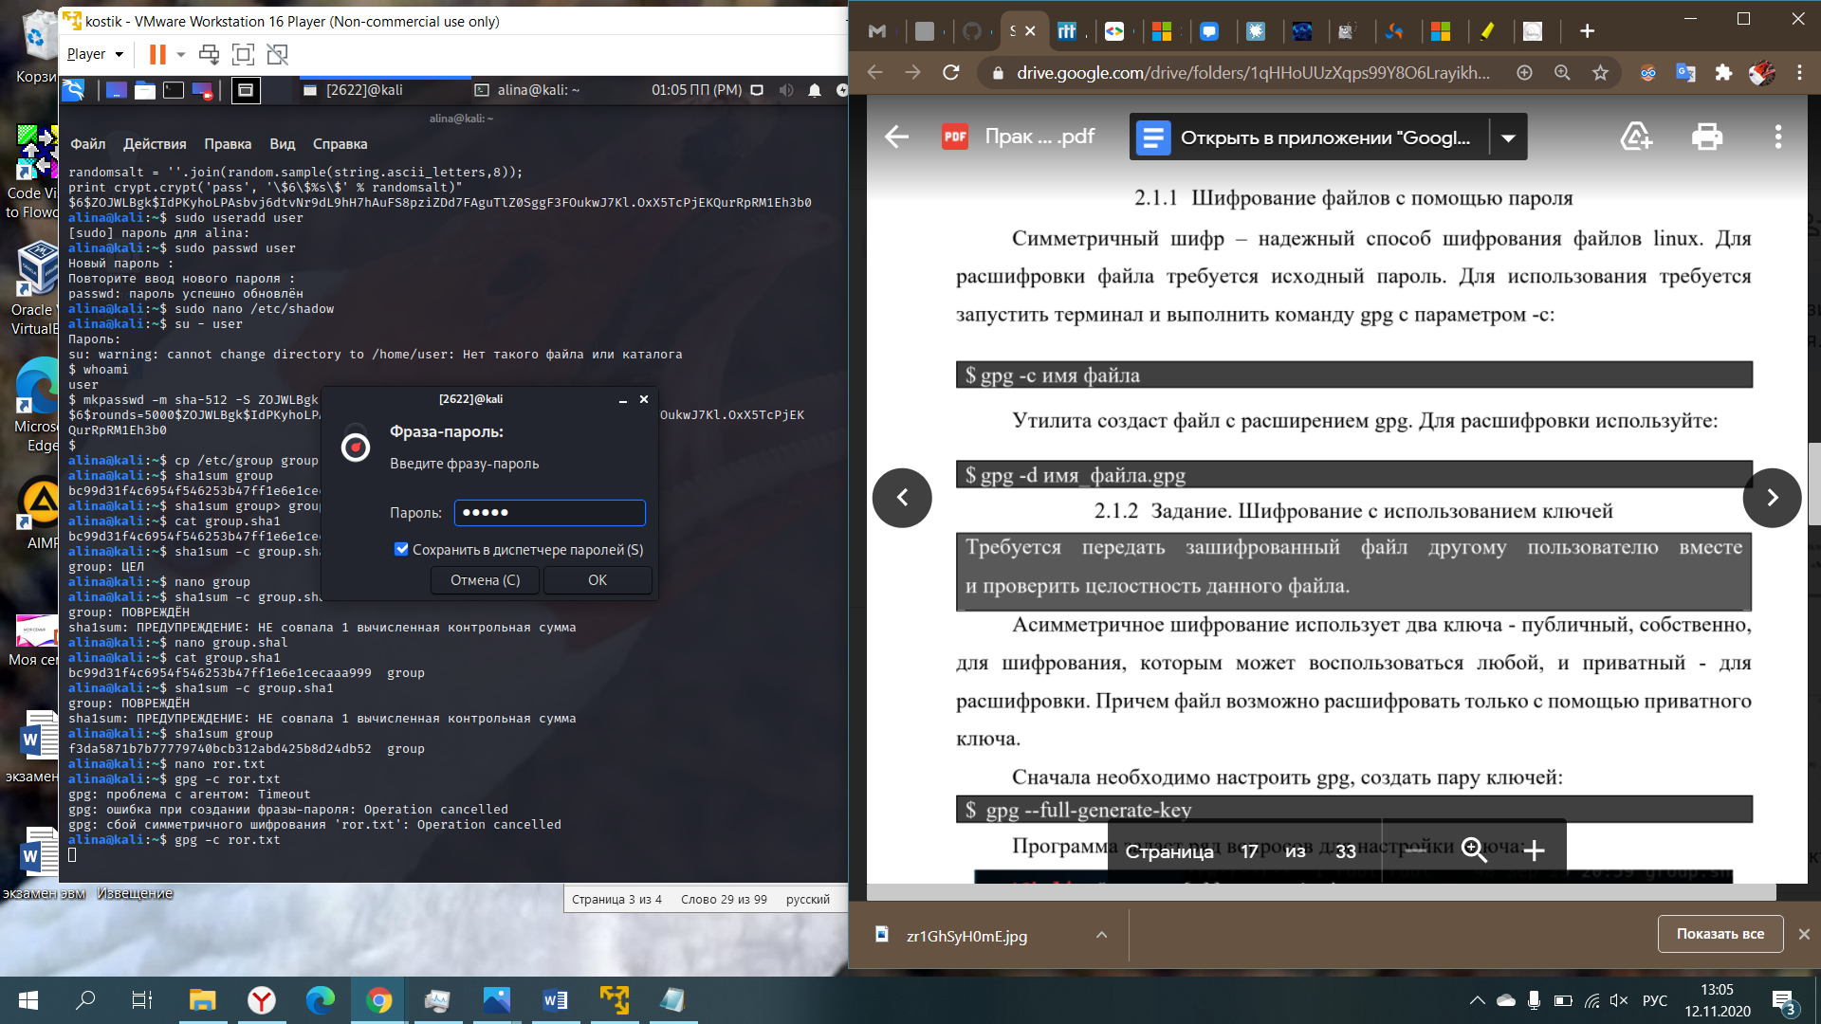

расшифровка

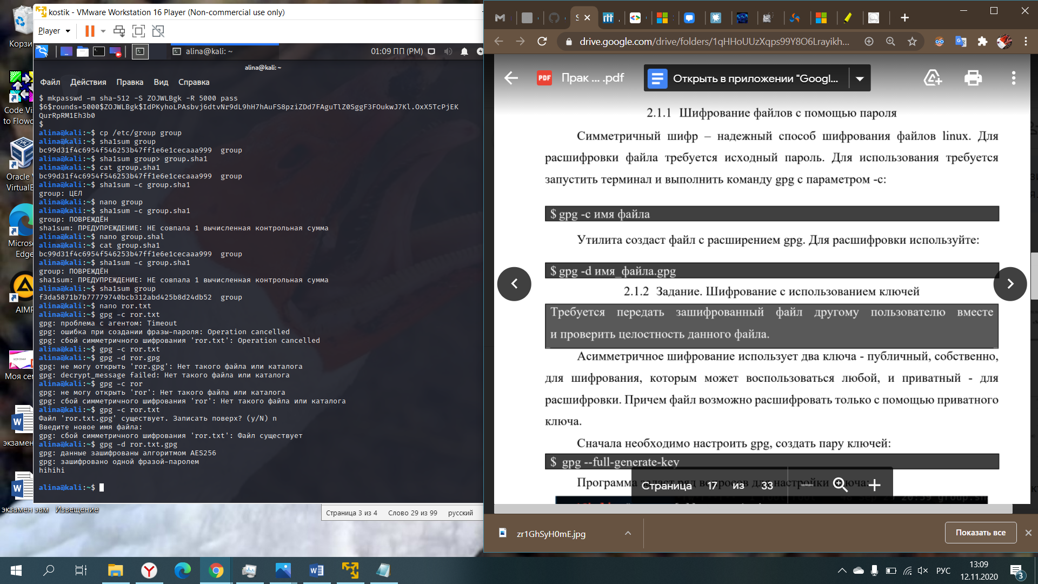

Создание ключа

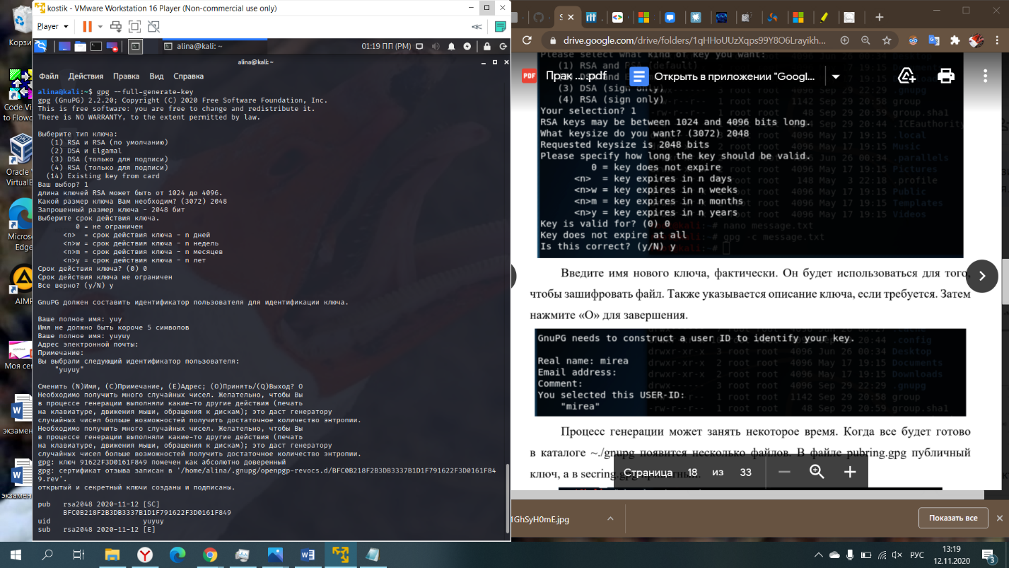

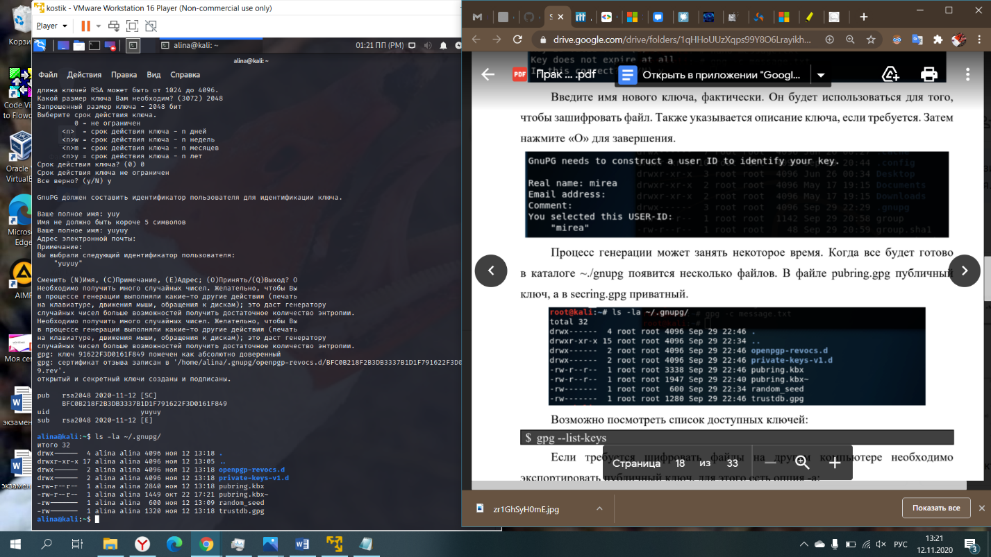

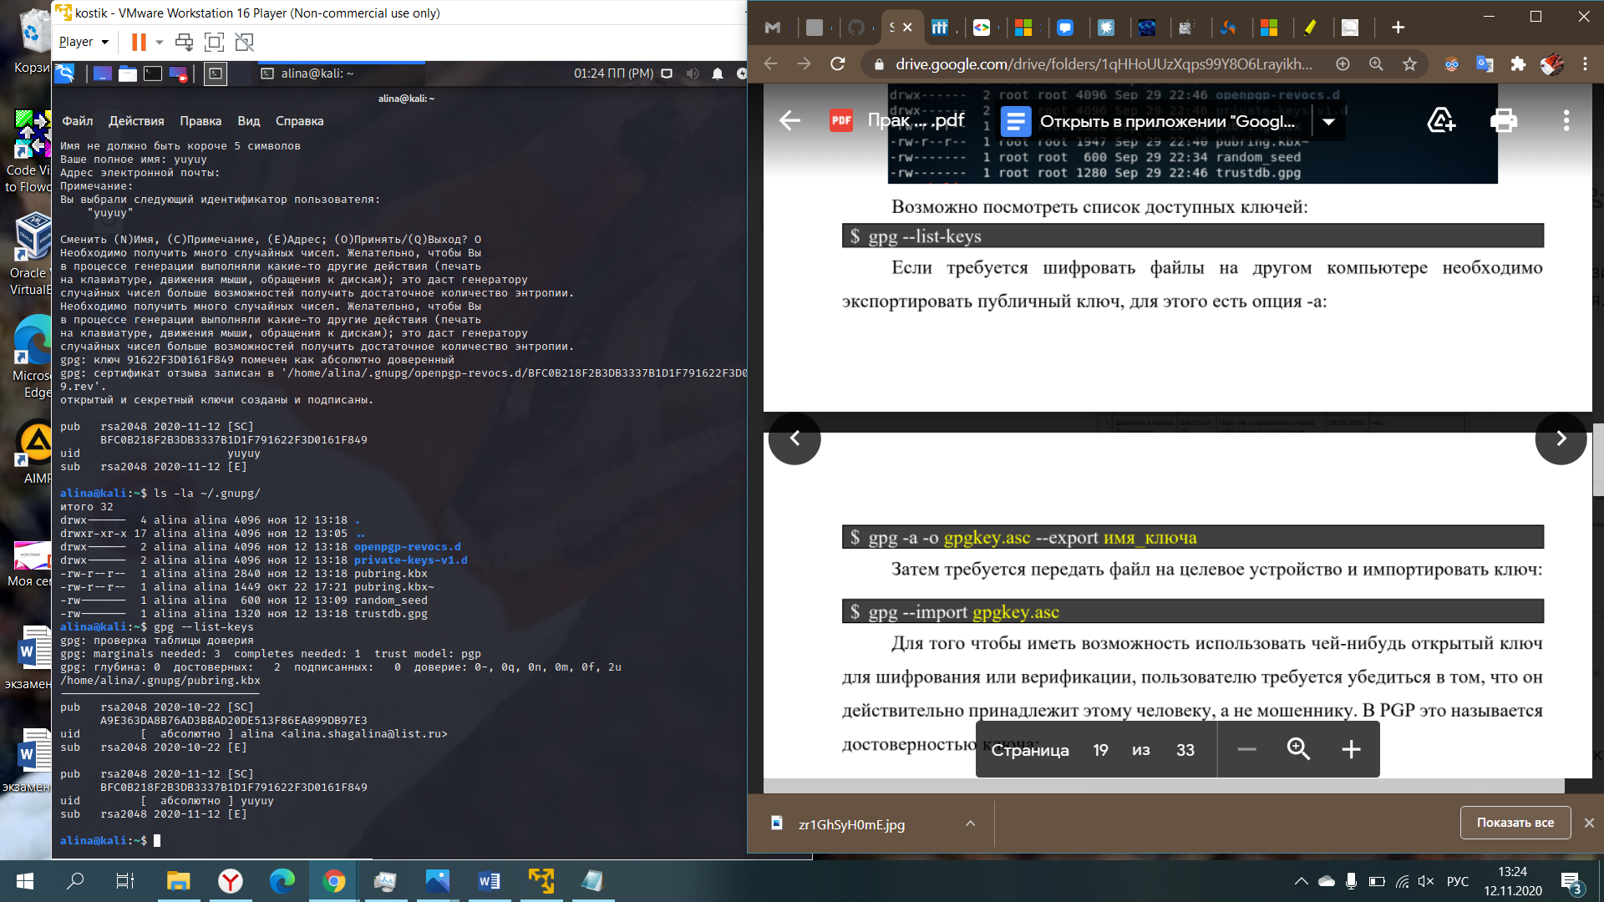

Экспорт и импорт

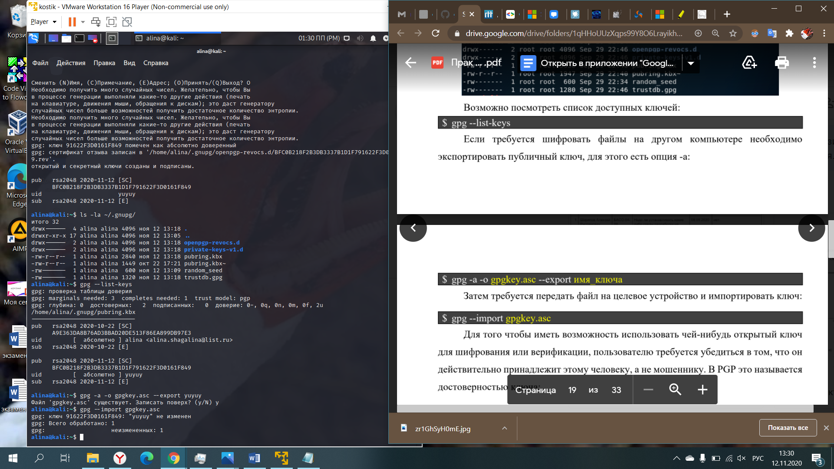

Редактор уровня доверия, шифрование и расшифровка файла

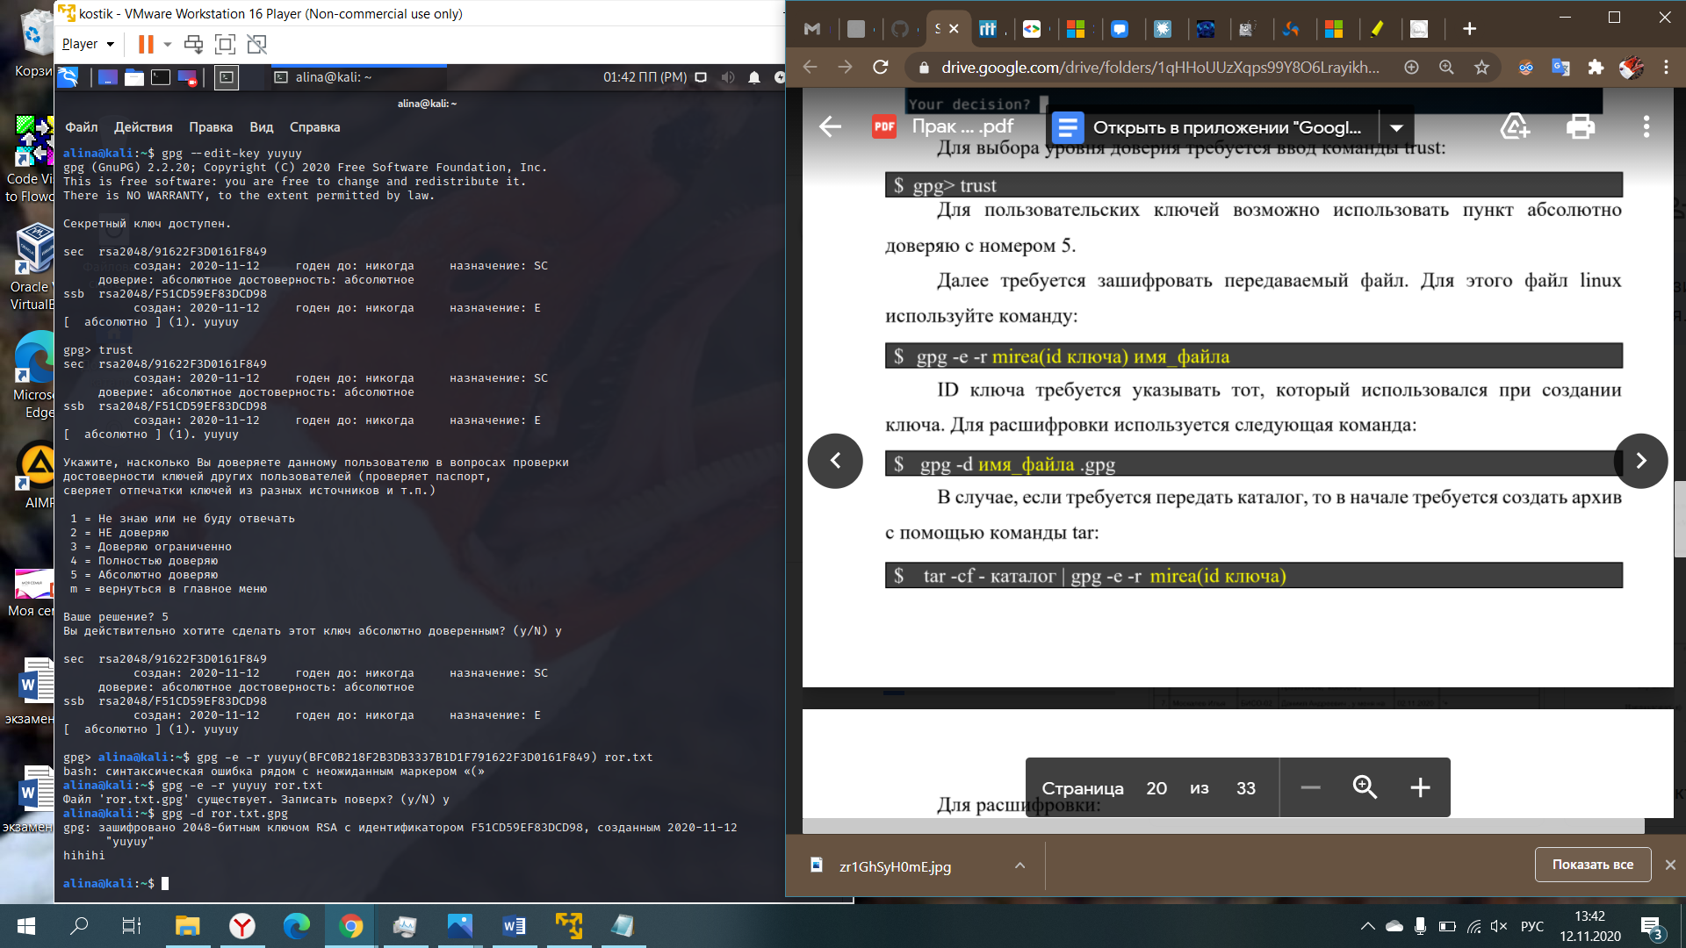

Подпись

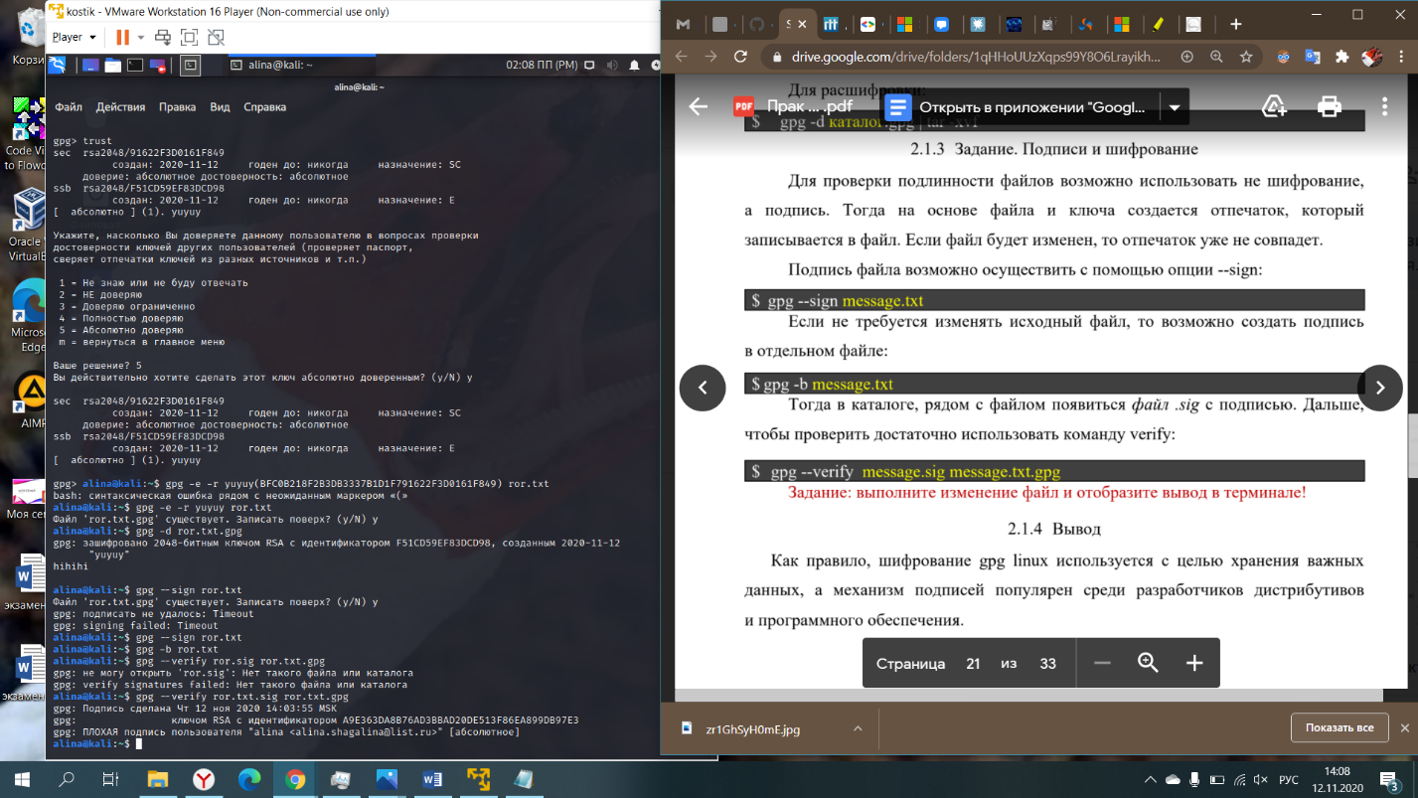

Thunderbird

